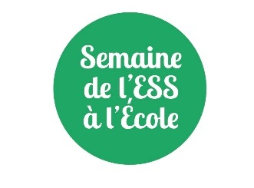
Posts réseaux sociaux
Twitter et Instagram
Hashtag officiel : #SESSE2023
Exemples | Annonce de l’événement
Post 1 | 📢Du 27 mars au 1er avril, c’est la Semaine de l’Economie Sociale et Solidaire à l'Ecole. Ce RDV vise à faire découvrir l’ESS aux élèves et leur permettre de mieux comprendre l’intérêt d’entreprendre en collectif.  Rendez-vous sur www.semaineessecole.coop et réagissez avec le #SESSE2023 !  @LESPER_France @OCCE_FD @CoopFR @education_gouv @Economie_Gouv
Post 2 | 📢 Mieux connaître et comprendre l'#ESS, c'est l'objet de la Semaine de l’ESS à L’Ecole 2023 !  Rendez-vous sur www.semaineessecole.coop et réagissez avec le #SESSE2023  @LESPER_France @OCCE_FD @CoopFR @education_gouv @Economie_Gouv
Post 3 | 📢 C'est parti ! La "Semaine de l'ESS à l'Ecole" démarre aujourd'hui.  Co-pilotée par @LESPER_France, @OCCE_FD et @CoopFR  Avec le soutien de @education_gouv @Economie_Gouv  Plus d’informations : www.semaineessecole.coop  Suivez l’opération sur #SESSE2023 @SemaineESSEcole

